高雄市青山國小九十三學年度第二學期
【 本位課程 】--飛向天空教學計畫
壹、年級： 四年級
貳、教學構思：
因本校位處小港國際機場旁，為了讓教學與社區結合，學習更多有關航空之
識，設計簡易火箭課程。
参、學期學習目標：
- 瞭解簡單的飛行原理
  - 1能分辨火箭與飛機構造的不同處
- 2能說出力的推動造成前進作用
一-3能說出飛機兩翼作用
- 製作紙火箭
二-1能自己動手完成
二-2能使紙火箭向上發射
- 瞭解發射失敗與成功原因
三-1能說出發射成功原因
三-2能說出發射失敗原因
- 運用飛機的飛行原理
四-1能改良紙火箭
肆、能力指標：
1-2-2-3
瞭解即使情況一樣，所得的結果未必相同，並察覺導致這種結果的原因。
1-2-4-1
由實驗的資料中整理出規則，提出結果。
5-2-1-2
能由探討活動獲得發現和新的認知，培養出信心與樂趣。
6-2-2-1
能由「這是什麼？」「怎麼會這樣？」等角度詢問，提出可探討的問題。
伍、課程內容：
教材來源 |  | 自編 |  | 教學節數
教學者 |  | 年級教學群
能力指標 | 單元  名稱 | 學習目標 | 活動內容 |  | 節數 | 評量方式 | 教學資源 | 備註（融入議題
-2-2-1  1-2-2-3  6-2-2-1  5-2-1-2  6-2-2-1  5-2-1-2  1-2-4-1  6-2-2-1  1-2-4-1  5-2-1-2  5-2-1-2  6-2-2-1  5-2-1-2 | 飛向天空 | 一-1  一-2  一-2  二-1  三-2  四-1 | - 教師提問，請學生發表飛機為何能飛上天？  - 教師說明簡易飛行原理。  - 討論為什麼飛機與火箭要有兩翼。  - 教師說明紙火箭製作方法。  - 製作火柴火箭。  - 進行試飛。  - 討論紙火箭發射失敗與成功原因，並進行改良。  - 紙火箭射高大賽。 |  | 3 | 實作  實作  口試  作業 | 圖卡或實物  西卡紙、膠帶、圓規、剪刀、竹筷、橡皮筋、牙籤  布捲尺
評量計畫 |  | 口試：30%  作業：30%  實作：40%
◎ 動手時間：
簡易的紙火箭，其實製作的方法很簡單。但是要飛得遠、飛得高並不是一個容易的問題，必須考慮到一些製作上的小細節。以下有兩種製作紙火箭的方法，可以提供參考：
方法一：
1、 將西卡紙裁成所需大小，捲成紙筒狀，接縫用透明膠帶黏好。
2、用圓規畫一個圓，畫一條半徑，沿半徑剪開後黏成圓錐狀，然後黏在方法
的紙筒上，若太大要加以修剪。
3、設計機翼：可用書面紙剪成三角形或梯形３-４個，黏在火箭尾端。
4、將竹筷子中間削一倒鉤，黏在紙火箭的重心位置。
5、將橡皮筋穿過直尺的小洞，牙籤穿過橡皮筋固定住橡皮筋，用膠帶黏緊。
6、試射紙火箭。
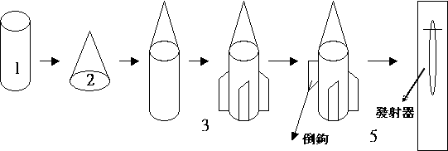
方法二：
1、 將圖畫紙捲成圓形，接縫要用膠帶黏起來。
2、 再用圖畫紙製作機翼兩個，長度配合紙筒的長度。
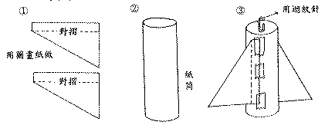
3、 在火箭筒的前端夾上一支迴紋針。
4、 將橡皮筋兩條綁在竹棒上，並將橡皮筋黏在正方型桌腳上，如下圖4。
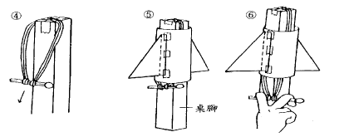
5、試射紙火箭。

高雄市小港區青山國民小學九十二學年度
學校本位課程實施紀錄
課程名稱 | 『一飛沖天』- -飛上青天 | 教材來源 | 自編
教學時間 |  | 教學地點
教學班群 | 四年級 | 設計者 | 教務處
教學者
教學省思
教學建議

